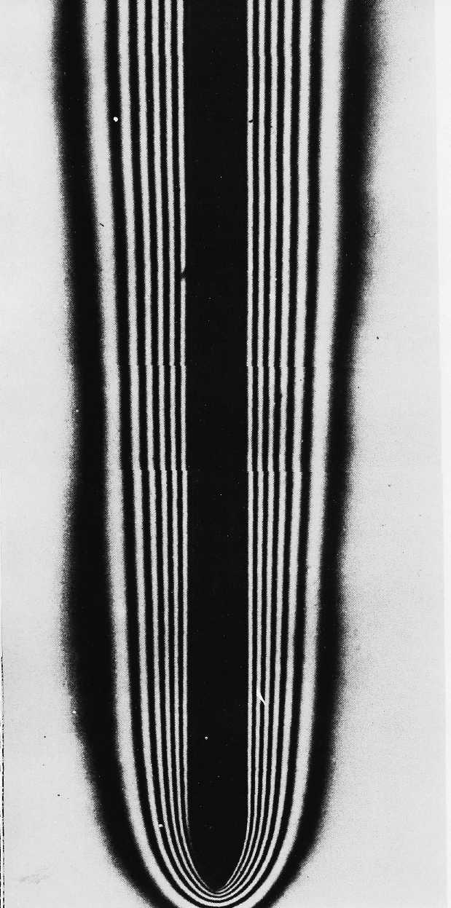
Рисунок 96(204). Свободная конвекция от вертикальной пластинки. Пластинка была равномерно нагрета в воздухе; это создает установившееся ламинарное течение. Интерферограмма демонстрирует линии постоянной плотности, которые являются также и изотермами, поскольку давление остается почти постоянным. Число Грасгофа равно приблизительно 5 млн. на расстоянии 0,1 м от нижнего края пластинки, так что тепловой пограничный слой оказывается сравнительно толстым. [Eckert, Soehngen, 1948]

